**Новицкая Арина Федорова**

15.05.1839 – крещение, родилась 10.05.1839, крестные родители Тарасевич Демьян Павлов с деревни Недаль и Лисичёнок Алёна Михайлова с деревни Недаль (НИАБ 136-13-639, л.538об, №46/1839-р (коп)).

6.10.1850 - помещичья крестьянка, в ревизию 1850 года на 6.10.1850 – 10 лет (родилась около 1840 года), жила в доме 7 (НИАБ 333-9-417, л.303).

1858 - помещичья крестьянка, в ревизию 1858 года 18 лет, жила в доме 1 (НИАБ 23-1-2, л.62).

**НИАБ 136-13-639** Лист 538об. **Метрическая запись №46/1839-р (коп).**

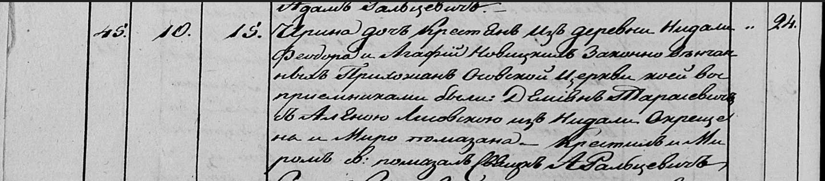

Мстижская Крестовоздвиженская церковь. 15 мая 1839 года. Метрическая запись о крещении.

Новицкая Ирина – дочь крестьян деревни Недаль, прихожан Осовской церкви, родилась 10 мая 1839 года: Новицкая Арина Федоровна, деревня Недаль.

Новицкий Феодор – отец: Новицкий Федор Мартинов, деревня Недаль.

Новицкая Агафия – мать: Новицкая Агафия, деренвя Недаль.

Тарасевич Демиян – крестный отец: Тарасевич Демьян Павлов, деревня Недаль.

Лисовская Алёна – крестная мать: Лисичёнок Алёна Михайлова, деревня Недаль.

Фальцевич Адам – приходской священник.

**НИАБ 333-9-417**

Ревизские сказки 9 переписи Борисовского уезда книга 10 за 1850 год

Помещичьи крестьяне под буквою С

лист 223 Ревизская сказка тысяча восемсот пятдесятого года октября шестаго дня Минской губернии Борисовскаго уезда имения Мстиж с принадлежащими к оному деревнями помещика Иосифа Михайлова Слизня в состоящих мужескаго и женскаго пола крестьянах

лист 299об-300 деревня Нидаль

лист 302об-303

№7 Илья Мартинов Новицкий 20 – 36

его сыновья 1й Михаил новорожд – 11

2й Иван новорожд – 1

Ильи брат Федор Мартинов 26 – 42

Ильи Мартинова жена Виктория Фомова 32

его дочери Алёна 8

Доминика 3

Федора Мартинова дочь Арина 10

помещичья крестьянка, в ревизию 1850 года на 6.10.1850 – 10 лет (родилась около 1840 года), жила в доме 7 (НИАБ 333-9-417, л.303).

**НИАБ 23-1-2**

10 Ревизские сказки Мстижской волости (1858 г с поздними дополнениями)

имение Мстиж Софии Воллович (бывшее владение Иосифа Слизня) 1-65

Лист 61об-62 деревни Нидали

*7/1* Илья Мартинов Новицкiй переведены сей же деревни с №10 - 44

Ильи от 1й жены сыновья 1й Михаил 19

2й Иван 9

Ильи Мартинова жена 2брачная Юстына Антонова 38

его же от 1й жены дочь Алiона 16

его же пачерица дочь Данилы Канаша Наста 15

Ильи братанка Арина Федорова 18

помещичья крестьянка, в ревизию 1858 года 18 лет, жила в доме 1 (НИАБ 23-1-2, л.62).